**Список школьных принадлежностей для 1 класса**

*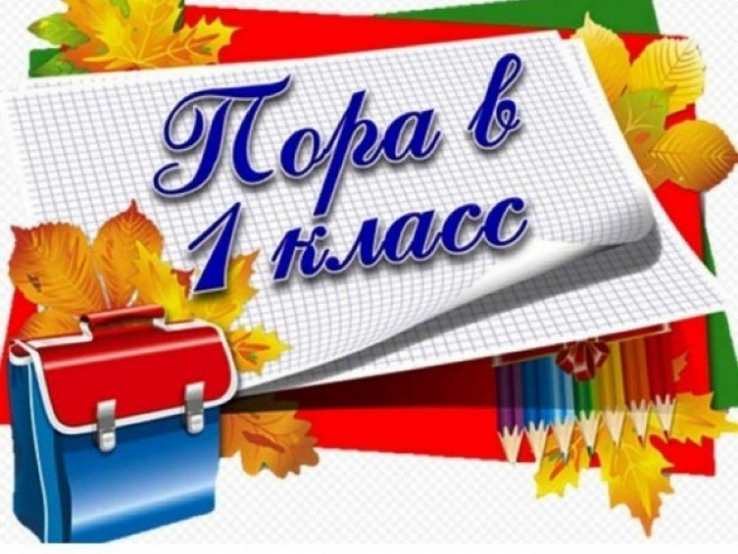В пенал*:

* Ручки шариковые синие, 2 шт. (не гелевые).
* Набор цветных ручек (красный, зеленый и черный цвета)
* Карандаши простые  2 шт.
* Карандаши цветные 12 цветов, 1 набор
* Ластик мягкий
* Линейка прямая 20 см и угольник.
* Точилка для карандашей.

Тетради - 12 листов, в клетку и в косую линейку – по 10 штук (простые обложки, не цветные). *Тетради не подписывать!*

Обложки для тетрадей (плотные).

Закладки и обложки для учебников.

Клеёнка для уроков технологии и изобразительного искусства.

Счетные палочки.

*Папка по изобразительному искусству:*

* Краски акварельные 12 цветов - 1 набор.
* Кисточки для рисования (№№ 1, 3, 5).
* Альбом для рисования 40 листов - 1 шт.
* Стакан – непроливайка.

*Папка по технологии:*

* Ножницы с закругленными концами.
* Клей ПВА в тюбике.
* Клей-карандаш.
* Набор цветной бумаги.
* Набор белого картона.
* Набор цветного картона.
* Альбом 20 листов - 1шт.
* Пластилин, доска для пластилина.

**Школьная форма** (цвет чёрный и все оттенки серого):

для мальчиков: брюки, рубашки однотонные неяркие (белые, серые, синие), джемпер однотонный, жилетка или пиджак;

для девочек: юбки, сарафаны/платья, классические брюки, кофты и блузки однотонные неяркие (белые, серые, синие).

**Джинсы нельзя!!!**

спортивная форма (спортивные брюки (или спортивный костюм) + белые футболки, кеды или кроссовки).

Обувь сменная, салфетка для рук.